Žádost o zavedení pečovatelské služby | 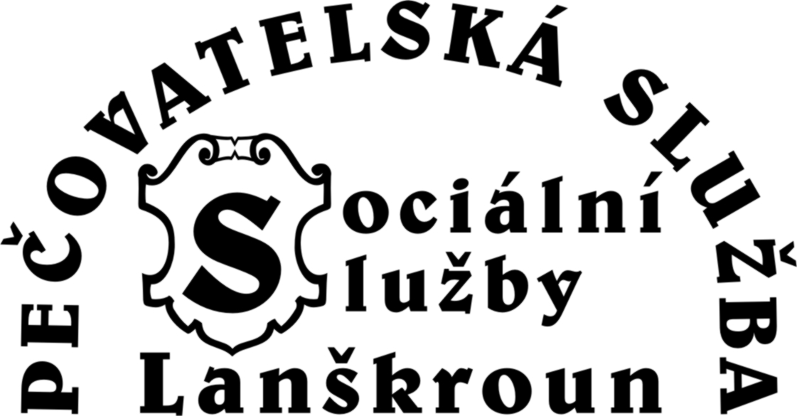 | Den přijetí žádosti (vyplní pracovník):
Janáčkova 1003,
563 01 Lanškroun
1. Žadatel: ……………………………….…………………………………………………………………...
příjmení jméno titul
2. Narozen: ……………………………………...…………………………………………………………….
den, měsíc, rok
3. Trvalé bydliště: telefonní spojení:

…….………………..……………………………………………………………………….……
4. Současné místo pobytu, pokud je odlišné od trvalého bydliště (např. rodina, přátelé):
…….……………………………………………………………………….………………………
5. Pečovatelskou službu požaduji zahájit od:

6. Jsme rodina, kde se narodily současně 3 nebo více dětí, a to do 4 let věku těchto dětí. ano ne

7. Jsem účastník odboje (držitel osvědčení dle zákona č. 255/1946 Sb.)? ano ne

8. Jsem účastník rehabilitace (dle zákona č. 119/1990 Sb. nebo zákona č. 82/1968 Sb.)? ano ne
9. Jsem osoba, která byla zařazena v táboře nucených prací (§17 zákona č. 87/1991 Sb.)? ano ne

10. Jsem pozůstalým manželem/kou po osobách uvedených v bodě 7 až 9 starším 70let. ano ne
11. Váš důvod podání žádosti:
Proč žádáte o naši Pečovatelskou službu:…………………………………………………………
…………………………………………………………………………………………………….…………………………………………………………………………………………………….
……………………………………………………………………………………………………..
S čím bychom Vám mohli pomoci:……………………………………………………………….
…………………………………………………………………………………………………….…………………………………………………………………………………………………….
Jak často požadujete zavedení Pečovatelské služby:……………………………………………..
…………………………………………………………………………………………………….…………………………………………………………………………………………………….…………………………………………………………………………………………………….

12. Kontakty na Vaše příbuzné či blízké osoby: manžel(ka), děti, ostatní:
Jméno a příjmení: | Vztah: | Adresa: | Telefon:

13. Jméno a adresa zákonného zástupce, je-li žadatel/ka omezen/a či zbaven/a způsobilosti k právním úkonům:………………………….…..………………………….……………………
……………………………………………………………………………………………………
14. Žadatel požaduje zajistit tyto úkony pečovatelské služby (u požadovaného úkonu, prosím, udělejte křížek):
a) Pomoc při zvládání běžných úkonů péče o vlastní osobu
1. pomoc a podpora při podávání jídla a pití
2. pomoc při oblékání a svlékání vč. speciálních pomůcek
3. pomoc při prostorové orientaci, samostatném pohybu ve vnitřním prostoru
4. pomoc při přesunu na lůžko nebo vozík
b) Pomoc při osobní hygieně nebo poskytnutí podmínek pro osobní hygienu
1. pomoc při úkonech osobní hygieny, koupel, mazání těla
2. pomoc při základní péči o vlasy a nehty
3. pomoc při použití WC, výměna ink. pomůcek
c) Poskytnutí stravy nebo pomoc při zajištění stravy
1. zajištění stravy odpovídající věku, zásadám racionální výživy a potřebám dietního stravování
2. dovoz nebo donáška jídla
3. pomoc při přípravě jídla a pití
4. příprava a podání jídla a pití (např. vaření)
d) Pomoc při zajištění chodu domácnosti
1. běžný úklid a údržba domácnosti
2. pomoc při zajištění velkého úklidu domácnosti např. sezónního úklidu, úklidu po malování, mytí oken, úklid společných a přilehlých prostor domu
3. donáška vody
4. topení v kamnech vč. donášky a přípravy topiva, údržba topných zařízení
5. běžné nákupy a pochůzky
6. velký nákup (např. týdenní nákup, nákup ošacení a nezbytného vybavení domácnosti)
7. praní a žehlení prádla (včetně pracího prostředku), popř. jeho drobné opravy
e) Zprostředkování kontaktu se společenským prostředím
1. doprovázení dětí do školy, školského zařízení, k lékaři a doprovázení zpět
2. doprovázení dospělých k lékaři, na orgány veřejné moci a instituce poskytující
veřejné služby a doprovázení zpět
Fakultativní služby
1. dohled nad klientem, dohled nad užíváním léků apod. (dle domluvy)

15. Prohlášení žadatele (zákonného zástupce) a souhlas se zpracováním osobních
a citlivých údajů:
- Prohlašuji, že veškeré údaje v této žádosti jsem uvedl pravdivě. Jsem si vědom toho, že nepravdivé údaje by měly za následek případné požadování náhrady vzniklé škody nebo ukončení smlouvy s pečovatelskou službou. Zároveň se zavazuji nejpozději do 8 dnů informovat Pečovatelskou službu Lanškroun o změnách rozhodných pro vedení mé žádosti.
- V souladu s ustanovením zákona č. 101/2000 Sb., v platném znění o ochraně osobních a citlivých údajů, ve znění pozdějších předpisů, svým podpisem uděluji souhlas ke zjišťování, shromažďování a uchovávání osobních a citlivých údajů souvisejících s využitím pečovatelské služby, a to až do doby jejich archivace a skartace.
- Souhlasím, aby do mé dokumentace nahlížely osoby způsobilé k výkonu sociálního povolání, spisový referent a ředitel Sociálních služeb Lanškroun pouze v rozsahu nezbytně nutném pro splnění konkrétního úkolu.

……………………………………………
vlastnoruční podpis žadatele
nebo jeho zákonného zástupce

Přílohami žádosti jsou:
- Je-li žadatel omezen ve způsobilosti k právním úkonům – rozsudek soudu o omezení svéprávnosti a listina o ustanovení opatrovníka,
- Doklady k bodům 6 – 10 této žádosti, pokud jste odpověděli ANO.

Na základě této žádosti s Vámi provede sociální pracovník Pečovatelské služby Lanškroun šetření, při kterém společně zhodnotíte Vaši nepříznivou sociální situaci
a vhodnost našich služeb pro Vás.

Kontaktní telefon Pečovatelské služby Lanškroun: 465 503 006, 739 455 274

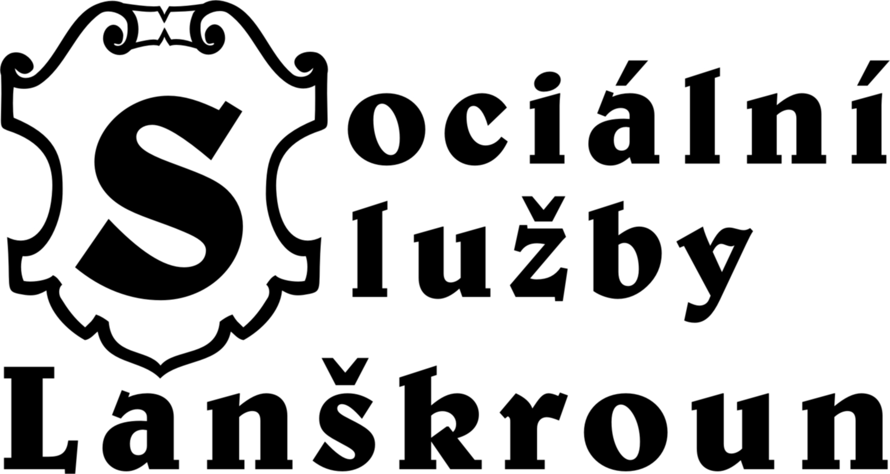
Informace o zpracovávání osobních údajů

Jméno a příjmení žadatele
Datum narození
Bydliště
Zástupce (např. opatrovník, zplnomocněnec)
žadatel o zavedení Pečovatelské služby: Sociální služby Lanškroun, Janáčkova 1003, 563 01 Lanškroun, nebo jeho zástupce, podpisem tohoto dokumentu bere na vědomí, že při vyřizování jeho žádosti o zavedení Pečovatelské služby, dochází ke zpracování jeho osobních údajů, které v žádosti uvedl, a to v rozsahu nezbytném k vyřízení žádosti a k zavedení Pečovatelské služby.
Zákonnost zpracování
Zpracování je prováděno na základě plnění právních povinností Sociálních služeb Lanškroun, Janáčkova 1003, 563 01 Lanškroun a na základě nezbytnosti takového zpracování ke splnění úkolů ve veřejném zájmu, tedy zajištění poskytování služeb sociální péče.
Povinnost poskytnout osobní údaje
Žadatel, nebo jeho zástupce, je srozuměn s tím, že pokud by se zpracováním osobních údajů ve výše uvedeném rozsahu nesouhlasil, řízení o žádosti by nemohlo proběhnout a s žadatelem by tak nemohla být uzavřena smlouva o poskytnutí služby sociální péče. V tomto smyslu je tedy poskytnutí osobních údajů povinné.
Práva žadatele související se zpracováním:
- má právo žádat o informace o kategoriích zpracovávaných osobních údajů, účelu, době a povaze zpracování a o příjemcích osobních údajů,
- má právo požádat o poskytnutí kopie zpracovávaných osobních údajů,
- má právo požádat při naplnění podmínek stanovených relevantními právními předpisy, aby osobní údaje byly opraveny, doplněny nebo vymazány, případně jejich zpracování omezeno,
- má právo vznést námitku proti zpracovávání osobních údajů a právo podat stížnost u dozorového úřadu,
- má právo být informován o případech porušení zabezpečení osobních údajů a to tehdy, pokud je pravděpodobné, že daný případ porušení bude mít za následek vysoké riziko pro jeho práva a svobody.
Bližší informace jsou zveřejněny na webových stránkách: www.soslla/osobni-udaje.
Prohlášení žadatele nebo jeho zástupce
Prohlašuji, že uvedeným informacím jsem plně porozuměl a považuji poučení mé osoby za dostatečné.

V případě, že tento dokument podepisuji v zastoupení žadatele, prohlašuji, že s jeho obsahem a důsledky pro jeho práva a povinnosti byl přiměřeným způsobem, tedy jasně, srozumitelně a za použití jednoduchých jazykových prostředků, seznámen i samotný žadatel.

V ……………………………. dne ……………………………

Podpis žadatele (zástupce) ……………………….

souhlas se zpracováváním
osobních údajů

Jméno a příjmení kontaktní osoby I.
Bydliště
Jméno a příjmení klienta

Jméno a příjmení kontaktní osoby II.
Bydliště
Jméno a příjmení klienta

Jméno a příjmení kontaktní osoby III.
Bydliště
Jméno a příjmení klienta

Kontaktní osoba tímto dobrovolně uděluje svůj kdykoliv odvolatelný souhlas se zpracováním osobních údajů poskytovatelem sociálních služeb: Sociální služby Lanškroun, Janáčkova 1003, 563 01 Lanškroun, a to v následujícím rozsahu a pro uvedené účely:

Souhlasím s evidováním a používáním mých osobních údajů jméno, příjmení, emailová adresa, telefonní číslo, korespondenční adresa za účelem kontaktování mé osoby a zasílání informací a pozvánek, to vše výhradně v souvislosti s poskytováním péče uvedenému klientovi.
Jsem srozuměn s tím, že neudělení souhlasu není překážkou poskytování péče uvedenému klientovi, pokud souhlas neudělím, nebudou uvedené osobní údaje jakkoliv zpracovávány. Ke zpracování na základě tohoto souhlasu bude docházet po dobu trvání smlouvy o poskytování služby sociální péče klientovi.
Práva související se zpracováním
• právo žádat o informace o kategoriích zpracovávaných osobních údajů, účelu, době a povaze zpracování a o příjemcích osobních údajů;
• právo požádat o poskytnutí kopie zpracovávaných osobních údajů;
• právo požádat při naplnění podmínek stanovených relevantními právními předpisy, aby osobní údaje byly opraveny, doplněny nebo vymazány, případně jejich zpracování omezeno;
• právo vznést námitku proti zpracovávání osobních údajů a právo podat stížnost u dozorového úřadu;
• právo být informován o případech porušení zabezpečení osobních údajů a to tehdy, pokud je pravděpodobné, že daný případ porušení bude mít za následek vysoké riziko pro práva a svobody kontaktní osoby.

Bližší informace o zpracování osobních údajů za uvedenými účely byly sděleny kontaktní osobě při podpisu tohoto dokumentu a jsou zveřejněny na stránkách: www.soslla/osobni-udaje

Prohlášení kontaktní osoby
Tento můj souhlas zůstává v plném rozsahu v platnosti a účinnosti po dobu trvání smlouvy o poskytování služby sociální péče klientovi. Jsem si vědom toho, že udělení tohoto souhlasu je dobrovolné a mohu ho s účinky do budoucna kdykoliv odvolat.

V Lanškrouně dne ……………………
Podpis kontaktní osoby I. ………………………………………

Podpis kontaktní osoby II. ……………………………………..

Podpis kontaktní osoby III. …………………………………….

